- Importar la BASE DE DADES TRAINING:

Abrir-ho amb el CALC
A Linux :
cp /home/groups/inf/public/ASX/M02-BaseDades/training/*.dat /tmp
Passar (amb el LibreOffice) CLIENTES.DAT a CLIENTES.CSV
Passar (amb el LibreOffice) OFICINAS.DAT a OFICINAS.CSV
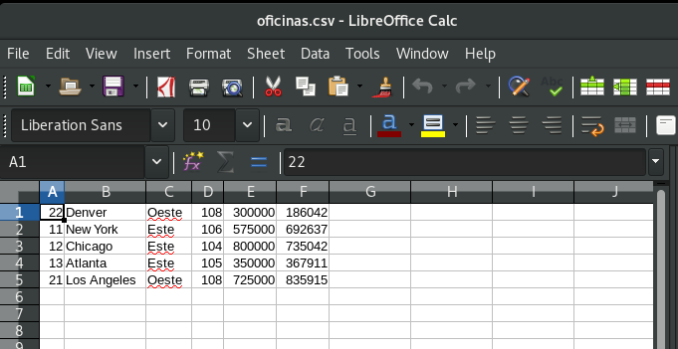
A PSQL:
CREATE DATABASE training;
\c training

Crear l'estructura de la BASE DE DADES
\i /tmp/training.sql
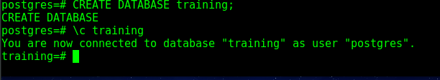
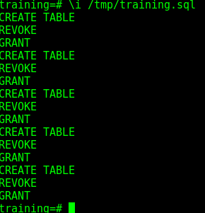

Amb l'ordre COPY importar les dades dels fitxers .dat i .csv

Buscar Sintaxis de l'ordre COPY de POSTGRES
Atenció a l'opció DELIMITER.

COPY productos FROM ‘/tmp/productos.dat’;

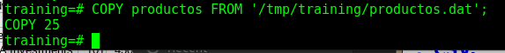
COPY clientes FROM ‘/tmp/clientes.csv’ DELIMITER ‘,’ CSV;
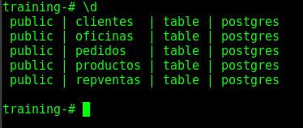
- Consultar la BASE DE DADES TRAINING:
SELECT * FROM taula;
SELECT * FROM productos;
SELECT * FROM pedidos;
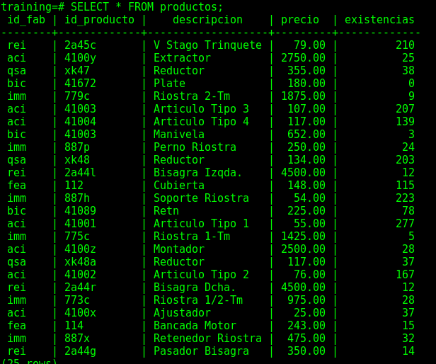
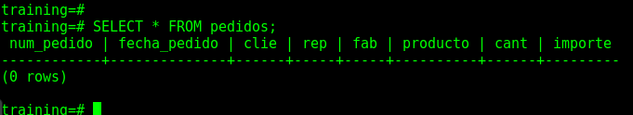
Llista de taules:
\d

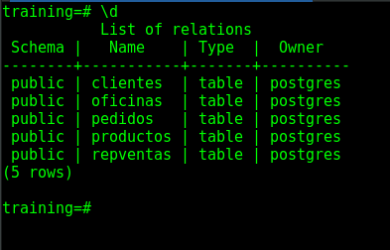
Estructura de taula : \d taula llista els camps de la taula
\d pedidos

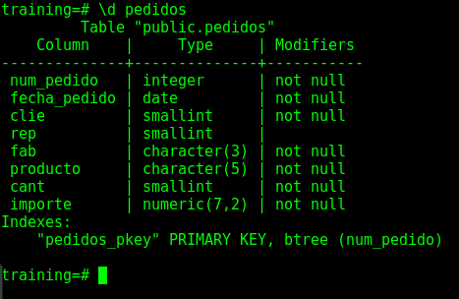
\d clientes

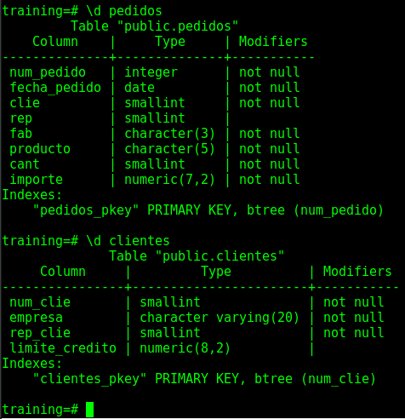
(rows) numero de registres/files:
SELECT count(*) FROM taula;
SELECT count(*) FROM productos;
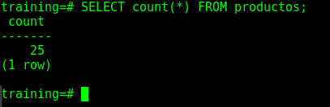
SELECT count(*) FROM pedidos;

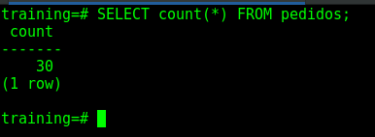
Seleccionar camps: SELECT col1, col3 FROM taula;
SELECT num_pedido, fecha_pedido, rep FROM pedidos;
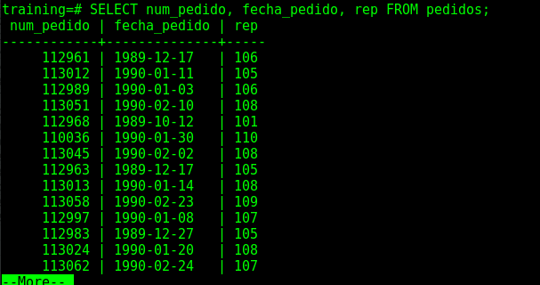
Ordenació de camps:
SELECT fecha_pedido, num_pedido, rep
FROM pedidos
ORDER BY fecha_pedido;

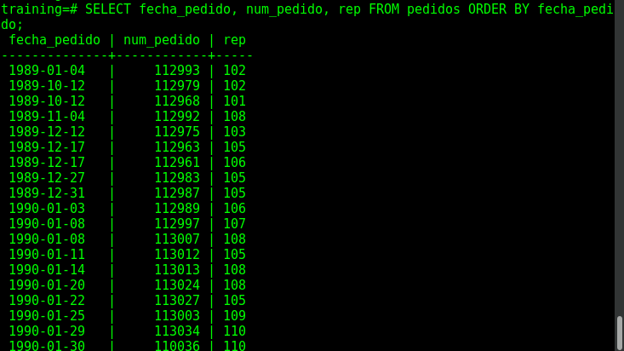
Canvi de nom del camp:
SELECT num_pedido AS "IDorder", fecha_pedido AS "Date"
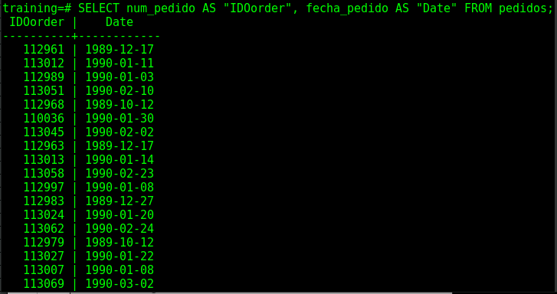
FROM pedidos;
WHERE
AND
OR
=
<>
>
<
>=
<=

SELECT *
FROM pedidos
WHERE num_pedido = 113024;
SELECT *
FROM pedidos
WHERE fecha_pedido < '1990-1-1';

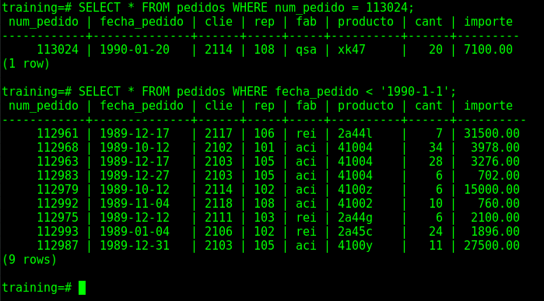
BETWEEN
SELECT *
FROM pedidos
WHERE importe BETWEEN 500 AND 600;
SELECT *
FROM pedidos
WHERE importe >= 500 AND importe <= 600;
LIKE
_ 1 caracter
% varis caracters o cap
'abc' LIKE 'abc' true

'abc' LIKE 'a%' true

'abc' LIKE '_b_' true

'abc' LIKE 'c' false

SELECT *
FROM productos
WHERE description LIKE 'A%';

SELECT oficina, region
FROM oficinas
WHERE region LIKE 'este';
SELECT oficina, region
FROM oficinas
WHERE region LIKE '_ste';
ILIKE –- LIKE case sensitive
SELECT oficina, region
FROM oficinas
WHERE region ILIKE 'este';
IN
SELECT *
FROM productos
WHERE id_fab IN('imm','fea');
ORDER BY camp
ORDER BY camp1 DESC, camp2 ASC
SELECT id_fab, precio, descripcion
FROM productos
ORDER BY id_fab ASC, precio DESC;
SELECT id_fab, precio, descripcion
FROM productos
ORDER BY 1 ASC, 2 DESC;

LIMIT
SELECT id_producto, descripcion
FROM productos
ORDER BY precio DESC
LIMIT 5;
OFFSET
SELECT id_producto, descripcion
FROM productos
ORDER BY precio DESC
LIMIT 5 OFFSET 10;
Unir text amb || i inserir text amb ''
SELECT nombre || ' es identificat amb ' || num_empl AS "Treballador"
FROM repventas;
DISTINCT per obtenir resultats únics
SELECT DISCTINCT id_fab
FROM productos;
NOT
SELECT nombre, ventas
FROM repventas
WHERE NOT ventas > 300000;
SELECT nombre, ventas
FROM repventas
WHERE ventas <= 300000
IS NULL
SELECT nombre
FROM repventas
WHERE cuota IS NULL;

SELECT nombre
FROM repventas
WHERE cuota = NULL;
SELECT nombre
FROM repventas
WHERE cuota IS NOT NULL;
SELECT nombre
FROM repventas
WHERE cuota <> NULL;
Precedencia d'operadors
*, /
+, -
IS, IS NULL, NOT NULL
IN, BETWEEN, LIKE, ILIKE
<>, =
NOT
AND
OR
Alteració de la precedència amb ()
SELECT *
FROM productos
WHERE id_fab = 'imm' AND existencias < 10 OR precio > 4000;
SELECT *
FROM productos
WHERE id_fab = 'imm' AND ( existencias < 10 OR precio > 4000 );
-- 2.1- Els identificadors de les oficines amb la seva ciutat, els objectius i les vendes reals.
SELECT oficinas, ciudad, objetivo, ventas FROM oficinas;
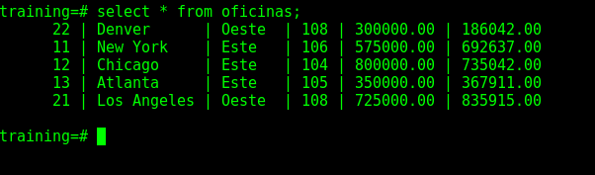

-- 2.2- Els identificadors de les oficines de la regió est amb la seva ciutat, els objectius i les vendes reals.

SELECT * FROM oficinas WHERE region = ‘Este’;
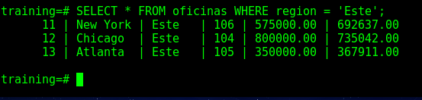
-- 2.3- Les ciutats en ordre alfabètic de les oficines de la regió est amb els objectius i les vendes reals.

SELECT objetivo, ciudad, ventas FROM oficinas WHERE region = ‘Este’ ORDER BY ciudad;

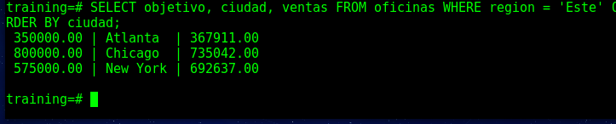
-- 2.4- Les ciutats, els objectius i les vendes d'aquelles oficines que les seves vendes superin els seus objectius.
SELECT ciudad, objetivo, ventas FROM oficinas WHERE ventas > objetivo;

-- 2.5- Nom, quota i vendes de l'empleat representant de vendes número 107.
SELECT nombre, cuota, ventas, num_empl FROM repventas WHERE num_empl = 107;

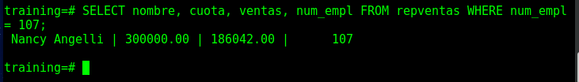
-- 2.6- Nom i data de contracte dels representants de vendes amb vendes superiors a 300000.
SELECT nombre, contrato, ventas FROM repventas WHERE ventas > 300000;

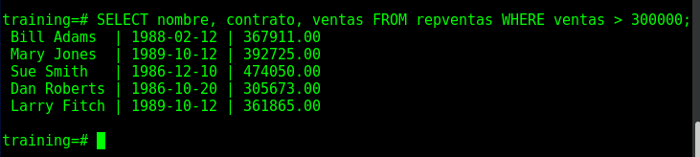
-- 2.7- Nom dels representants de vendes dirigits per l'empleat numero 104 Bob Smith.
SELECT * FROM repventas WHERE num_empl = 104;
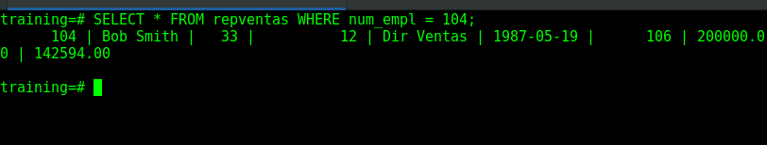

-- 2.8- Nom dels venedors i data de contracte d'aquells que han estat contractats abans del 1988.
SELECT * nombre, contrato FROM repventas WHERE contrato < ‘1998-01-01’;
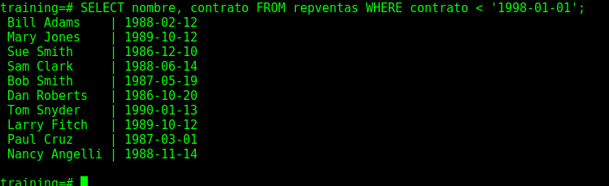

-- 2.9- Identificador de les oficines i ciutat d'aquelles oficines que el seu objectiu és diferent a 800000.

SELECT oficina, ciudad, ventas, objetivo FROM oficinas WHERE ventas < 0.8*objetivo;
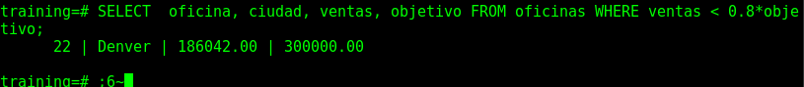
-- 2.10- Nom de l'empresa i limit de crèdit del client número 2107.
SELECT empresa, limite_credito FROM clientes WHERE num_clie = 2107;

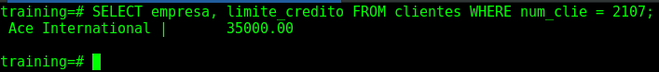
-- 2.11- id_fab com a "Identificador del fabricant", id_producto com a "Identificador del producte" i descripcion com a "descripció" dels productes.

SELECT id_fab AS "Identificador del fabricant", id_producto AS "Identificador del producte", descripcion AS "descripció" FROM productos;
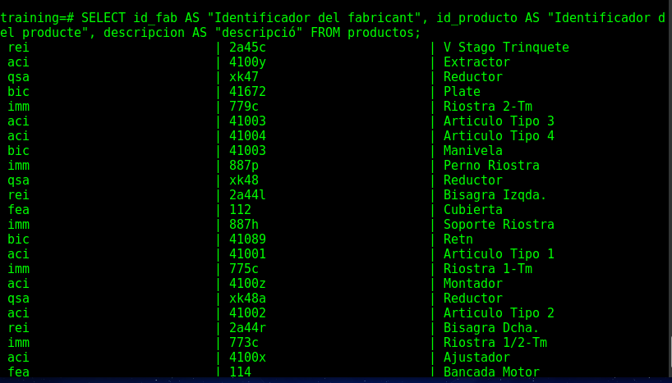
-- 2.12- Identificador del fabricant, identificador del producte i descripció del producte d'aquells productes que el seu identificador de fabricant acabi amb la lletra i.
SELECT id_fab, id_producto, descripcion FROM productos WHERE id_fab LIKE ‘%i’;
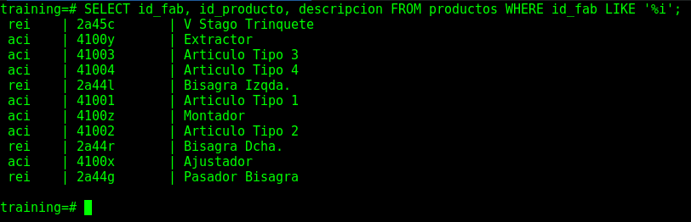
-- 2.13- Nom i identificador dels venedors que estan per sota la quota i tenen vendes inferiors a 300000.
SELECT nombre, num_empl FROM repventas WHERE cuota > ventas AND ventas < 300000;

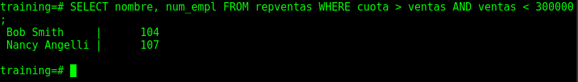
-- 2.14- Identificador i nom dels venedors que treballen a les oficines 11 o 13.

SELECT num_empl, nombre FROM repventas WHERE oficina_rep = 11 OR oficina_rep = 13;
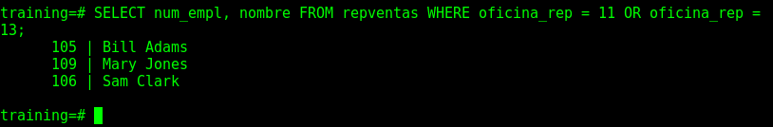
-- 2.15- Identificador, descripció i preu dels productes ordenats del més car al més barat.
SELECT id_producto, descripcion, precio FROM productos ORDER BY precio DESC;

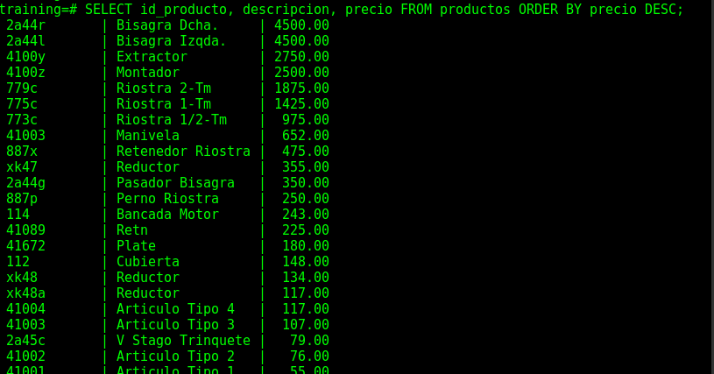
-- 2.16- Identificador i descripció de producte amb el valor d'inventari (existencies * preu).
SELECT id_producto, descripcion, existencias*precio AS “Valor_inventari” FROM productos;
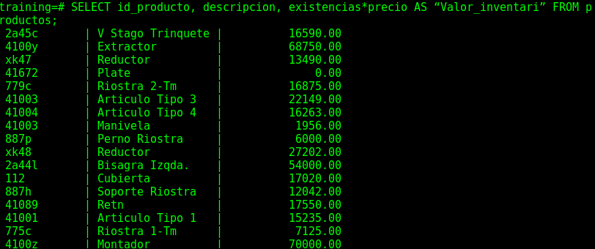

-- 2.17- Vendes de cada oficina en una sola columna i format amb format "<ciutat> te unes vendes de <vendes>", exemple "Denver te unes vendes de 186042.00".
SELECT ciudad || ' te unes vendes de ' || ventas FROM oficinas;

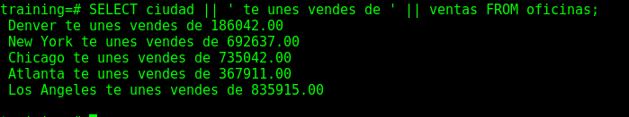
-- 2.18- Codis d'empleats que són directors d'oficines.
SELECT DISTINCT director FROM repventas;
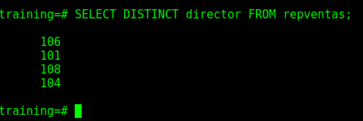
-- 2.19- Identificador i ciutat de les oficines que tinguin ventes per sota el 80% del seu objectiu.
SELECT oficina, ciudad FROM oficinas WHERE ventas < 0.8*objetivo;
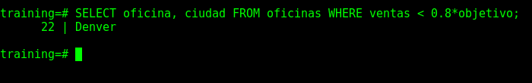

-- 2.20- Identificador, ciutat i director de les oficines que no siguin dirigides per l'empleat 108.

SELECT r.num_empl, o.ciudad, r.director
FROM repventas r, oficinas o
WHERE o.oficina = r.oficina_rep AND NOT r.num_empl = 108;
(Prueba)
SELECT DISTINCT r.director, o.ciudad
FROM repventas r, oficinas o
WHERE o.oficina = r.oficina_rep;

La de verdad
SELECT oficina, ciudad, dir FROM oficinas WHERE NOT dir = 108;
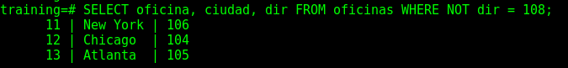
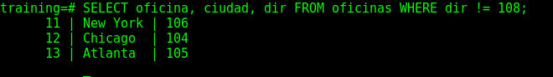
-- 2.21- Identificadors i noms dels venedors amb vendes entre el 80% i el 120% de llur quota.

SELECT num_empl, nombre FROM repventas WHERE ventas > 0.8*cuota AND ventas < 1.2*cuota;
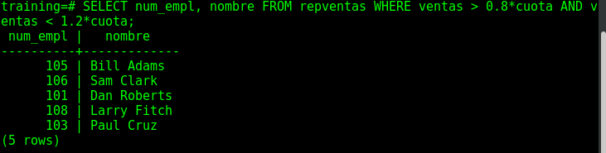
-- 2.22- Identificador, vendes i ciutat de cada oficina ordenades alfabèticament per regió i, dintre de cada regió ordenades per ciutat.
SELECT oficina, ventas, ciudad FROM oficinas ORDER BY region ASC, ciudad ASC;

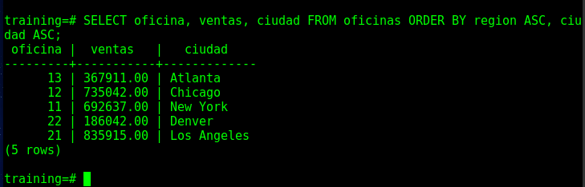
-- 2.23- Llista d'oficines classificades alfabèticament per regió i, per cada regió, en ordre descendent de rendiment de vendes (vendes-objectiu).

-- 2.24- Codi i nom dels tres venedors que tinguin unes vendes superiors.

-- 2.25- Nom i data de contracte dels empleats que les seves vendes siguin superiors a 500000.

-- 2.26- Nom i quota actual dels venedors amb el calcul d'una "nova possible quota" que serà la quota de cada venedor augmentada un 3 per cent de les seves propies vendes.

-- 2.27- Identificador i nom de les oficines que les seves vendes estan per sota del 80% de l'objectiu.

-- 2.28- Numero i import de les comandes que el seu import oscil·li entre 20000 i 29999.

-- 2.29- Nom, ventes i quota dels venedors que les seves vendes no estan entre el 80% i el 120% de la seva quota.

-- 2.30- Nom de l'empresa i el seu limit de crèdit, de les empreses que el seu nom comença per Smith.
-- 2.31- Identificador i nom dels venedors que no tenen assignada oficina.

-- 2.32- Identificador i nom dels venedors, amb l'identificador de l'oficina d'aquells venedors que tenen una oficina assignada.

-- 2.33- Identificador i descripció dels productes del fabricant identificat per imm dels quals hi hagin existències superiors o iguals 200, també del fabricant bic amb existències superiors o iguals a 50.

-- 2.34- Identificador i nom dels venedors que treballen a les oficines 11, 12 o 22 i compleixen algun dels següents supòsits:
-- a) han estat contractats a partir de juny del 1988 i no tenen director
-- b) estan per sobre la quota però tenen vendes de 600000 o menors.

-- 2.35- Identificador i descripció dels productes amb un preu superior a 1000 i siguin del fabricant amb identificador rei o les existències siguin superiors a 20.

-- 2.36- Identificador del fabricant,identificador i descripció dels productes amb fabricats pels fabricants que tenen una lletra qualsevol, una lletra 'i' i una altre lletra qualsevol com a identificador de fabricant.

-- 2.37- Identificador i descripció dels productes que la seva descripció comenÃ§a per "art" sense tenir en compte les majúscules i minúscules.

-- 2.38- Identificador i nom dels clients que la segona lletra del nom sigui una "a" minúscula o majuscula.

-- 2.39- Identificador i ciutat de les oficines que compleixen algun dels següents supòsits:
-- a) És de la regió est amb unes vendes inferiors a 700000.
-- b) És de la regió oest amb unes vendes inferiors a 600000.

-- 2.40- Identificador del fabricant, identificació i descripció dels productes que compleixen tots els següents supòsits:
-- a) L'identificador del fabricant és "imm" o el preu és menor a 500.
-- b) Les existències són inferiors a 5 o el producte te l'identificador 41003.

-- 2.41- Identificador de les comandes del fabricant amb identificador "rei" amb una quantitat superior o igual a 10 o amb un import superior o igual a 10000.

-- 2.42- Data de les comandes amb una quantitat superior a 20 i un import superior a 1000 dels clients 2102, 2106 i 2109.

-- 2.43- Identificador dels clients que el seu nom no conté " Corp." o " Inc." amb crèdit major a 30000.

-- 2.44- Identificador dels representants de vendes majors de 40 anys amb vendes inferiors a 400000.

-- 2.45- Identificador dels representants de vendes menors de 35 anys amb vendes superiors a 350000.

